Серпуховский муниципальный район

МОУ «Шарапово-Охотская ООШ»

Проект

Тема: Сок — это полезно или нет?
Направление : естественнонаучное

Автор: Никулина Марина

ученица 4 класса

Форма участия в конкурсе проектов:

«Юный исследователь»

- заочное

Руководитель :

Смирнова Светлана Валерьевна

СОК - ЭТО ПОЛЬЗА ИЛИ ВРЕД?
Пос. Шарапова Охота
2017 г

Оглавление

Введение с. 3-4 Описание проекта c. 5-9 Заключение с. 10

Список литературы и Интернет-ресурсов с. 11

Приложения с. 12-14

Чтоб мудро жизнь прожить, так надобно немало,

Два важных правила запомни для начала:

Ты лучше голодай, чем что попало есть,

И лучше будь один, чем вместе с кем попало.

О. Хайяма

Введение
Тема исследовательской работы: «Соки, которые мы пьем – польза или вред ?».
В чем заключается актуальность моей работы? Однажды мы поспорили с сестрой, какой сок купить маме и нечаянно разбили бутылку. Сок разлился, а ткань кед, оказавшаяся намоченной пролитым соком, изменила цвет . У меня появился вопрос: сок- это польза или вред? В связи с этим захотелось выяснить, какой сок полезен для человека.
Цель моего исследования: как выбрать полезный для здоровья сок.
Объект исследования : соки.
Предмет исследования: воспитание потребности ведения здорового образа жизни, привычки правильно питаться.
Моё исследование актуально, так как ещё с детства можно предупредить многие болезни, вызванные неправильным питанием. А вследствии этого обеспечить человеку хорошее самочувствие, большую работоспособность и социальную активность.
Гипотеза: если мы будем изучать литературу о правильном питании, применять советы врачей на практике, знакомить с результатами исследовний одноклассников, сохранять и развивать навыки здорового образа жизни учащихся нашей школы, то они закончат её хорошистами и отличниками, смогут продолжить своё обучение далее, будут хорошими профессионалами в выбранной ими деятельности, способными внести свой вклад не только в своей профессии, но и в истории своей родины.
При изучении этой темы я ставила задачи выяснить:
- Что называется соком?
- Какие соки полезные?
- Могут ли соки принести вред здоровью?
Методы исследования :
Поисковый- создание накопительной базы;
Анкетирование- опрос учащихся;
Статистический - отслеживание динамики изменений.

Описание исследования
Издавна славились русские красавицы и богатыри, которым свежие фрукты и овощи дарили свои витамины, «прыгнув на стол» прямо из леса, сада, огорода.

С детства родители стараются обеспечить детей необходимыми для их здоровья продуктами, витаминами, в том числе и соками. Сейчас в магазинах изобилие продуктов (Приложение 1. Фото 1-3), и каждый из них предлагает новые соки, которые, якобы, содержат повышенное содержание полезных микроэлементов, спасают от болезней и поддерживают здоровье в норме. Но стоит ли доверять пиару или яркой рекламе?

Ведь не секрет, что основной целью компаний является прибыль, поэтому для них важен спрос на продукцию, которую они производят. С помощью телевидения или интернета они рекламируют свои суперсовременные продукты, в том числе и соки. Но лишь некоторые дают положительный эффект, около 10 % вообще никак не помогают, то есть являются "пустышками", а 65 % всех употребляемых соков негативно отражаются на здоровье, если не учитываются заболевания, имеющиеся у покупателя. Любая сертификация и подтверждение качества продукта делается за деньги, поэтому есть вероятность обмана.

Особенно нужно быть осторожными беременным женщинам, потому что некоторые соки могут негативно повлиять на развитие будущего ребенка.

И если раньше детские врачи рекомендовали малышам как можно больше пить сока, то последнее время ситуация резко изменилась. По данным учёных соки могут привести к возникновению различных проблем в организме ребёнка от кариеса до сахарного диабета.

Конечно, полностью отказаться от соков мы не можем, тем более в условиях ухудшения экологии и употребления в пищу ненатуральных продуктов. Но вести здоровый образ жизни, правильно питаться контролировать качество покупаемых продуктов нам вполне по силам.
«Лучше отдать предпочтение свежим фруктам, особенно в летний период. Что касается пакетированных соков, они не несут пользы - пастеризация, использующаяся при приготовлении большинства напитков, уменьшает содержание натурального витамина С. Лучше отдать предпочтение сокам с мякотью: они содержат пищевые волокна и … не сильно травмируют ЖКТ и не поднимают уровень сахара в крови», - говорит врач-диетолог М. Аплетаева.
1 Сок - это «жидкий пищевой продукт, который несброжен, способен к брожению, получен из съедобных частей доброкачественных, спелых, свежих или сохраненных свежими либо высушенных фруктов и (или) овощей путем физического воздействия на эти съедобные части и в котором в соответствии с особенностями способа его получения сохранены характерные для сока из одноименных фруктов и (или) овощей пищевая ценность, физико-химические и органолептические свойства» (ФЗ от 27 октября 2008 г. N 178) «Технический регламент на соковую продукцию из фруктов и овощей»)…
2) Фруктовые, ягодные и овощные соки – незаменимый источник витаминов, глюкозы, фруктозы, минеральных солей, органических веществ и эфирных масел. Особенно полезны неосветлённые соки с мякотью. Не следует пить соки непосредственно перед едой, иначе они забродят в кишечнике. Лучшее время для сока – за полчаса до еды.
У каждого сока – свой набор витаминов и свои полезные свойства. И, если фруктовые и ягодные соки мы пьем ради удовольствия, то овощные– настоящие лекари нашего организма.
Прежде чем начать принимать свежевыжатый сок, надо проконсультироваться с врачом.
Свежевыжатый сок – чрезвычайно полезный напиток. Яблочный – лечит малокровие и гастрит, томатный – восстанавливает обмен веществ и избавляет от гипертонии, виноградный используется для очищения организма от вредных факторов, снижения холестерина, борьбы с неврозами, вишневый сок - губит возбудителей дизентерии и гноеродные инфекции, сок капусты лечит язву двенадцатиперстной кишки, эффективен при опухолях, при сыпях на коже, ожирении, лечит запоры.
По способу производства: Сок прямого отжима, свежеотжатый, восстановленный, концентрированный, диффузионный (Приложение 2)
Cоковая продукция — это не только сок, но и нектары (содержание натурального сока в котором от 25% до 50%), морсы (18%) и сокосодержащие напитки (13%). Все эти продукты различаются составом и вкусовыми качествами, согласно стандартам.

Производство концентрированного сока: 1 этап – проверка концентрации сока, 2 -возврат воды, 3 –отбор проб, 4 –отбор проб, 5- пакетирование. (Приложение 2 , рисунок 2.)
Технология получения сока в домашних условиях
Если сок планируется к длительному хранению, то процесс его изготовления можно представить в виде технологической цепочки: подготовка ягод, плодов и овощей, → собственно выдавливание сока ( плоды размельчают), → его консервирование
Следует запомнить, что соки скоропортящиеся продукты. Выбирая их мы ищем 100% гарантии - вот только чего? Не покупайтесь только на «сотку», читайте надпись полностью, выясните массовую долю фруктов, убедитесь в отсутствии ароматизаторов, консервантов и сахара. Таков одесский напиток -смузи «Просто фрукты», который состоит только из перетертых в яблочном соке фруктов.
Сотрудники Лабораториии фундаментальных и прикладных исследований качества и технологий пищевых продуктов (ПНИЛ биотехнологии), корреспондент «Донбасса» вместе с врачом-гастроэнтерологом Аллой Литвиненко провели научно-исследовательскую работу : действительно ли продукт является «соком прямого отжима», как заявляют производители, или все-таки перед нами в магазинах продукт иной природы.
По данным исследований, концентрированный сок в морсе от «Sandorа», вишневом нектаре от «Rich» и соковом напитке «Літо». В напитках «Просто фрукты» и «Добрий» - восстановленный яблочный сок. Только «Садочок» представил сок «прямого отжима», выжатый и разлитый сразу после сбора урожая. Напиток «Літо» и напиток «Просто фрукты», наполнены суперполезными пектинами.

Краткий вывод по исследованию соков прямого отжима, произведенных в России и странах СНГ: 6 образцов из 8 соответствуют своему наименованию : «Фруто-Няня», «Живые соки»,«Tropicana pure premium», «Я», «Noyan «Grante».Не соответствуют наименованию: «Le Grand»,« Сады Придонья»- восстановленный.

Продукты "соки прямого отжима", изготовленные в Евросоюзе (ЕС) Из 4 образцов 3 соответствуют ГОСТ:«Cuisine Rozale de lux». «Bioitalia».«FRUIT LIFE Healthy».
2 «Biotta Karotte». Thurella Schweiz AG, CH-9322 Egnach Сок морковный, объем 0,5 л не является соком прямого отжима. В продукте присутствует питьевая вода,
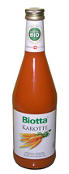
Конец формы
По данным анкетирования мои одноклассники чаще всего пьют натуральные соки и компоты из ягод и фруктов со своей дачи, а так же соки «Моя семья», «Фруктовый сад», «Тонус» Мне было интересно узнать, какое количество сока за неделю употребляют мои одноклассники.
3) Врачи предупреждают: чрезмерное употребление соков опасно для здоровья и может вызвать кариес, аллергию, так как даже в соках «без сахара», наверняка добавлены сахарозаменители, искусственные подсластители Е950, Е951,повышающие аппетит. Это приводит к лишнему весу, к сахарному диабету. При диабете можно пить яблочный, клубничный, апельсиновый сок .
Клубничный, апельсиновый, «тропические смеси», сок из красного яблока и моркови вызвают аллергические реакции; виноградный усиливает метеоризм. Черносмородиновый, апельсиновый, лимонный, алычовый, вишневый, яблочный, клюквенный, гранатовый натуральные соки нельзя пить больным с повышенной секрецией желудочного сока, с реактивным панкреатитом гастритом. Абрикосовый, сливовый, морковный ( с мякотью) усиливать двигательную активность кишечника, нельзя пить детям и взрослым с неустойчивым стулом.
Проводя в школе анкетирование ( Приложение 3 ) я выяснила, что 81% учащихся любят сок. В моём классе, мы выяснили, что предпочитаются апельсиновый и виноградный соки. В школе- яблочный (79 %), цитрусовый (40%) и гранатовый (39 %). Выпивается в среднем 4-5 л в месяц, но хотели бы больше, только он дорогой. Суточное потребление 38 % учащихся определили в 0, 5 л (44%), 1 л и 22% -1, 5 л 16% и не имеют возможности пить сок (16 %)
Летом большинство семей из свежих ягод, и фруктов ( реже овощей ) делают сок, а зимой - из замороженных-компот.
Таким образом, 83% учащихся нашей школы употребляет сок из-за большого количества витаминов, 25 %-для утоления жажды, 11 %-для получения удовольствия и 3 % по просьбе родителей. ( Приложение 4)
Наиболее полезными люди считают морковный и яблочный соки. По данным торговли наиболее продаваемыми являются апельсиновый и яблочный соки. Особенно марки «Фруктовый сад», «Сады Придонья».
Вот какие рекомендации хочу вам дать:
-Не храните томатный сок в металлической посуде, на свету - это приводит к разрушению витамина С.
-Если почувствовали запах спирта или уксуса - сок пропал.
Открытый пакет натурального сока в холодильнике храните 1 - 3 суток.

Заключение
Выводы по результатам работы:
- Соки необходимы человеку как незаменимый источник полезных веществ.
- Самый лучшие и полезные соки - из овощей-фруктов, выращенных своими руками: вашего климатического пояса: они лучше и легче усваиваются.
-Свежевыжатый сок пьют сразу, ведь окисляясь, он быстро теряет свои целебные свойства;
- Необходимо употреблять от 100 (300) миллилитров до 1,5 л сока за сутки;
- Перед покупкой сока проверить герметичность упаковки, состав, срок годности.

Думаю, что тема полностью не освещена и учёные с развитием науки и техники с каждым годом узнают всё больше о влиянии сока на организм человека. Надеюсь, когда вырасту смогу побольше поэкспериментировать на своём опыте и понаблюдать влияние экзотических фруктов на самочувствие. А может быть кто то из вас захочет ко мне присоединиться?

Список литературы и Интернет-ресурсов .
1.Краткая энциклопедия домашнего хозяйства. / Под ред. И. М. Скворцова. — 1-е изд. — М.: Большая советская энциклопедия, 1967. — Т. II. — С. 577. — 772 с. 2.
2. В. Шабыкина Овощи к столу.. 1-е изд. Алма-Ата: Кайнар, 1979. - С. 177. 200 с.
3. Самсонова А. Н. Фруктовые и овощные соки (техника и технология) /А. Н. Самсонова, В. П. Ушева . и доп. — М. : Агропромиздат1990. 287 с 4.http://www.gastronom. ru/kb_prod.aspx?id_kb=274 Овощные и травяные соки. 5.http://ru.wikipedia.org/wiki%DO%A1%DO%DT%BA\1cite_ref-4 Сырые соки
6. http://slovari.uandex.ru/dict/bce/article/00041/73000.htm Свежевыжатые соки 7.http://www.mamashkam.ru/detki/zdorovie_pitanie/davati_detyam_soki/htm 8.http://ru.wikipedia.org/w/index.php?title=%D0%A1%D0%BE0%BA&action=edit&section=1 «Официальная классификация соков»
9.https://yandex.ru/images/search?text=схема%20производства%20сока%20из%20концентрата&noreask=1&img_url=https%3A%2F%2Freklamasevproduction.s3.amazonaws.com%2Fadvt_photo%2F542421%2F%25D0%25AF%25D0%2591%25D0%259B%25D0%259E%25D0%25A7%25D0%259D%25D0%25AB%25D0%2599%2520%25D0%25A1%25D0%259E%25D0%259A%2520%25D0%2598%2520%25D0%259F%25D0%25AE%25D0%25

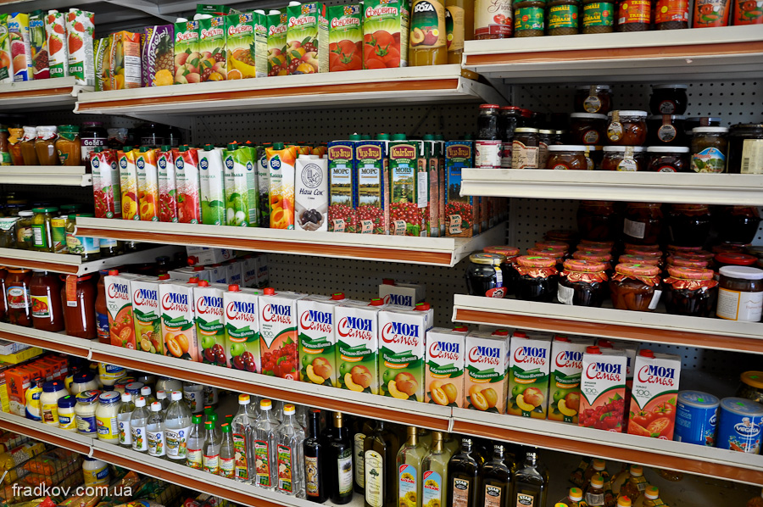
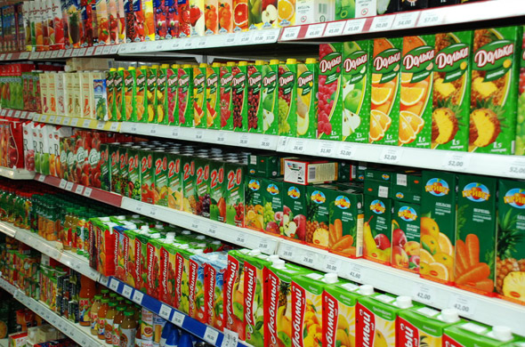
Приложение 1
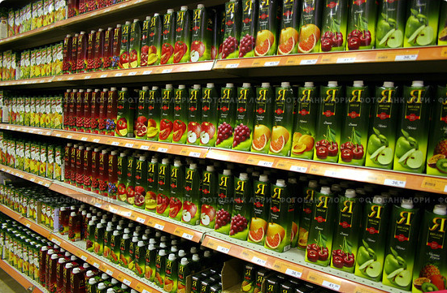
Фото1 («Дикси») Фото 2 («Пятёрочка») Фото 3«Магнит»

Приложение 2
Способу производства

Сок
прямого отжима
Свеже-
отжатый
Восстановленный (концентрат + вода)
Концентрированный
Диффузионный ( извлечён с помощью воды)

Рисунок 1
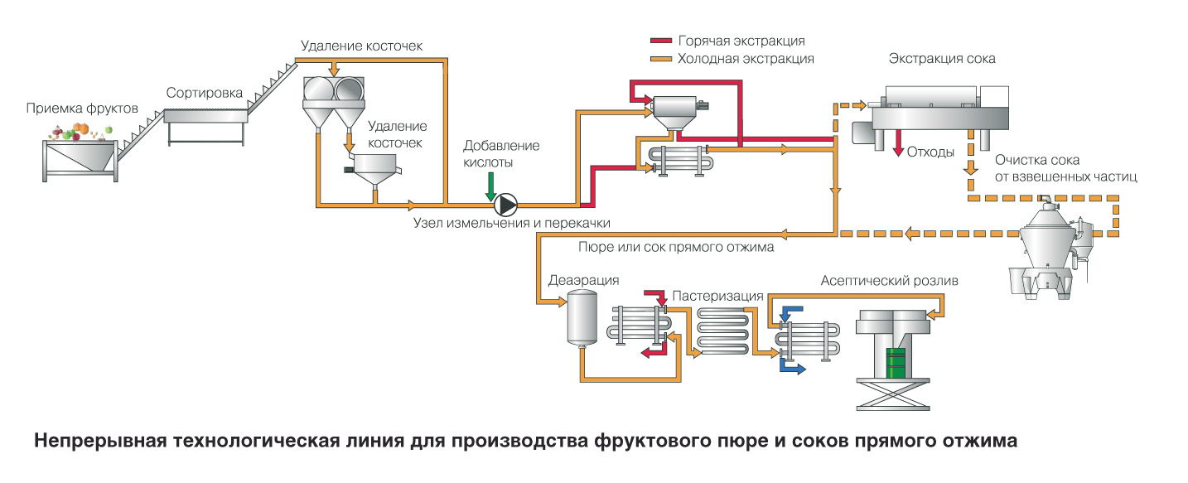
Рисунок 2

Приложение 3
Анкета №1.
1. Любите ли Вы натуральный сок?
А) Да б) Нет в) затрудняюсь ответить
2. Какой сок Вы предпочитаете (не более 2-х вариантов)
- цитрусовый - яблочный -гранатовый
- персиковый - ассорти -томатный
Ваш вариант_____________________________________
3. Укажите причины употребления Вами Сока?
- богатое содержание витаминов
- утоление жажды
- для получения удовольствия
- другая причина__________________________________
4. Определите для себя уровень потребления сока в сутки?
- 0,5 литра -1,5 литра - 1 литр
Анкета №2
- Какие соки вы чаще всего употребляете? (свежевыжатый, покупной)
___________________________________________________________
Почему?___________________________________________________
- Какие соки вам больше нравятся? (овощные, фруктовые, ягодные)___________________
- Пьёте ли вы сок в лечебных целях?_____________________________
- Как вы считаете может ли сок причинить вред здоровью?__________
- Какое количество сока вы выпиваете за день?____________________
- Соки какой торговой марки предпочитаете покупать?_____________

Приложение 4

Причины употребления сока учащимися
МОУ «Шарапово-Охотская ООШ»
Диаграмма 1

